**Pontificia Universidad Católica del Ecuador**

**Facultad de Ingeniería**

**Escuela Sistemas de Información**



**Desarrollo de aplicaciones en sistemas de información**

**SISTEMA PARA LA GESTIÓN DE CONSTRUCCIÓN DE TELÉFONOS**

**Segundo Avance – Semana 4 y 5**

**Grupo 3**

**Emiliano Zúñiga**

**Cristóbal Araque**

**Alexander Valverde**

**Darío Figueroa**

**18-04-2021**

Contenido

Breve descripción de los procesos principales de la aplicación. 3

Justificación de la técnica de pruebas utilizada en su proyecto 3

Capturas de pantallas de los principales procesos con sus pruebas 4

Resultados de las pruebas realizadas 6

Conclusiones 10

Futuros avances 10

Cronograma de entrega del proyecto final 10

# Breve descripción de los procesos principales de la aplicación.

Nuestra aplicación contiene los siguientes procesos fundamentales.

**Conexión a base de datos en la nube:** Teniendo una base de datos creada en la nube, usamos el conector JDBC para que mediante la interfaz del usuario se puedan realizar las funciones CRUD en cada funcionalidad.

**Funciones CRUD en cada funcionalidad**

**Ingresar:** Se usa sentencias query INSERT INTO, que son enviadas y ejecutadas mediante el JDBC.

**Modificar:** Se usa sentencias query UPDATE, que son enviadas y ejecutadas mediante el JDBC.

**Consulta general:** Se usa sentencias query SELECT * FROM, que son enviadas y ejecutadas mediante el JDBC y mostradas en una tabla.

**Consulta Parámetros:** Se usa sentencias query SELECT FROM WHERE, que son enviadas y ejecutadas mediante el JDBC y mostradas en una tabla.

**Eliminar:** Se usa sentencias query DELETE, que son enviadas y ejecutadas mediante el JDBC.

**Interconexión de pantallas en interfaz:** Las pantallas se encuentran integradas para que el programa funcione de manera correcta.

**Interrelación de funcionalidades dependientes:** Las clases principales son las que generan información, de esta manera las secundarias dependerán de estas para que puedan realizar las funciones CRUD.

**Generación de reportes en consulta:** Se generará un reporte de acuerdo con la consulta dentro del CRUD.

# Justificación de la técnica de pruebas utilizada en su proyecto

Para los fines del proyecto que se está realizando se ha decidido utilizar la integración por hilos debido a su enfoque a las funcionalidades y las pruebas de forma incremental. Ya que el proyecto tiene implementa varias funcionalidades resulta útil un plan de pruebas con técnicas para este tipo de sistemas.

|  |  |  |
| --- | --- | --- |
| Clases a Implementar | Forma de Implementación | Resultados que se esperan |
| F1 Gestionar Empleado | Se registran los empleados actuales. | Los empleados se guardan correctamente dentro de la base de datos. |
| F2 Gestionar Proveedor | Se registran los proveedores actuales. | Los proveedores se guardan correctamente dentro de la base de datos. |
| F3 Gestionar Suministro | Se registran los suministros actuales. | Los suministros se guardan correctamente dentro de la base de datos. |
| F4 Gestionar Ensamblador | Se registran los ensambladores actuales. | Los ensambladores se guardan correctamente dentro de la base de datos. |
| F5 Gestionar Diseño | Se registran los diseños actuales. | Los diseños se guardan correctamente dentro de la base de datos. |
| F6 Gestionar Verificador | Se registran los verificadores actuales. | Los verificadores se guardan correctamente dentro de la base de datos. |
| F7 Gestionar Pedido | Se registran los pedidos actuales. | Los pedidos se guardan correctamente dentro de la base de datos. |

# Capturas de pantallas de los principales procesos con sus pruebas

Hemos capturado el proceso completo de una clase principal y otra secundaria , para demostrar que la secundaria integra los datos que tienen las principales

**PARA CLASES PRINCIPALES DISENO Y EMPLEADO**

Tenemos ingresados los siguientes registros.

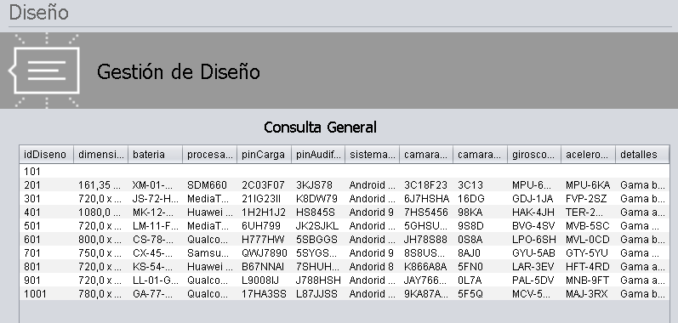

Nos fijaremos en el ID diseño

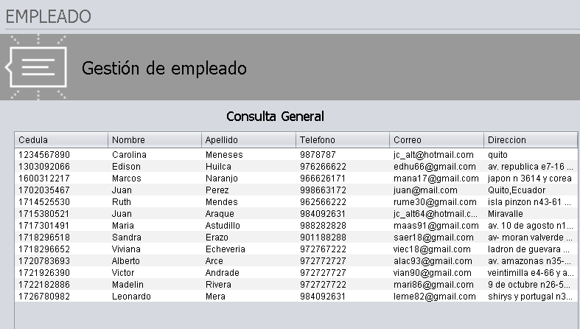

**PARA VERIFICADOR (CLASE SECUNDARIA)**

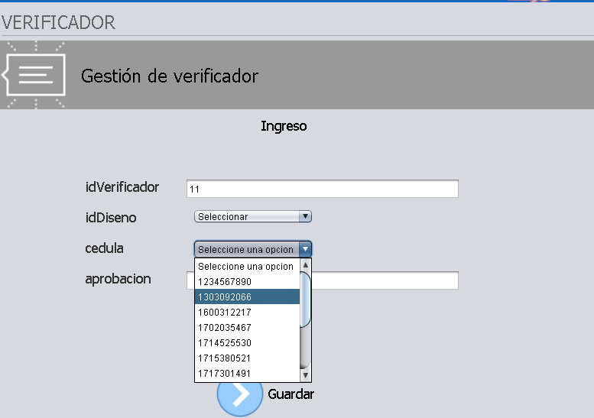

La ventana de ingreso del verificador absorbe datos del diseño y empleado (cedula) para su creación.

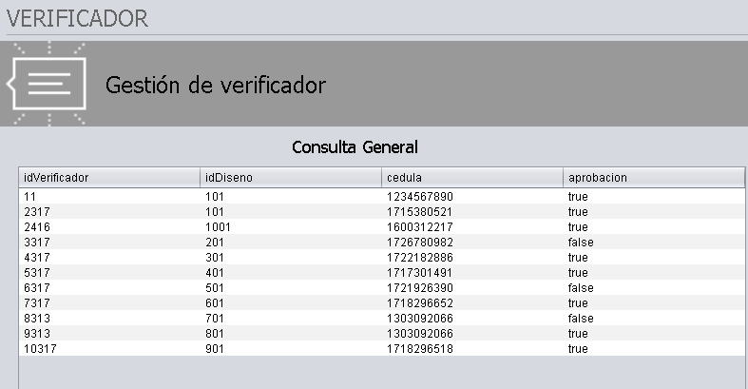

Vemos que el verificador con ID 11 si se creo de forma correcta con un numero de cedula de un empleado

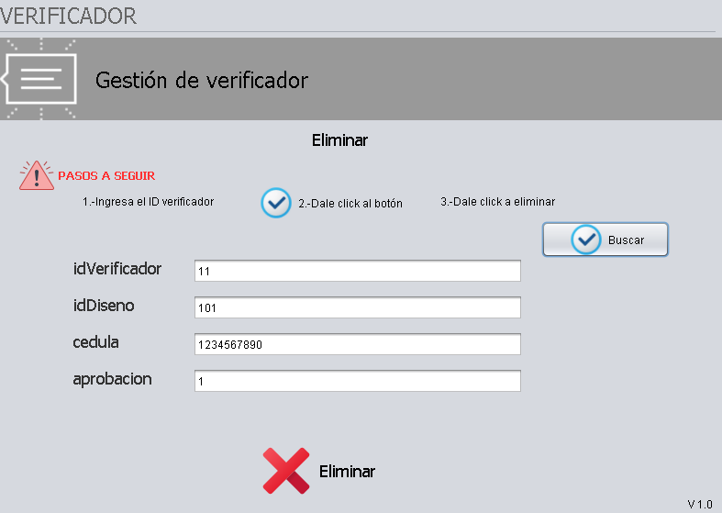

De igual manera se integra con la eliminación.

# Resultados de las pruebas realizadas

|  |  |  |  |  |
| --- | --- | --- | --- | --- |
| Clases a Implementar | Forma de Implementación | Resultados que se esperan | Resultado | Observación |
| F1 Gestionar Empleado | Se gestiona de manera correcta la funcionalidad. | Los empleados se guardan correctamente dentro de la base de datos. | En proceso |  |
| F1.1 Ingreso | Probar la opción “Ingresar” | Se ingresa exitosamente en la base de datos. | Aprobado |  |
| F1.2 Consulta general. | Probar la opción “Consulta general” | Se visualiza de manera correcta la tabla. | Aprobado |  |
| F1.3 Consulta parámetros. | Probar la opción “Consulta Parámetros” | Se visualiza de manera correcta la tabla. | Aprobado |  |
| F1.4 Modificar | Probar la opción “Modificar” | Se modifica de manera correcta dentro de la base de datos. | Aprobado |  |
| F1.5 Eliminar | Probar la opción “Eliminar” | Se elimina de manera correcta dentro de la base de datos. | Aprobado |  |
| F1.6 Reportes | Probar la opción “Generar Reporte” dentro de la consulta. | Se despliega un archivo pdf mostrando lo consultado. | Negado | Versión de librería incompatible. |
| F2 Gestionar Proveedor | Se registran los proveedores actuales. | Los proveedores se guardan correctamente dentro de la base de datos. | En proceso |  |
| F2.1 Ingreso | Probar la opción “Ingresar” | Se ingresa exitosamente en la base de datos. | Aprobado |  |
| F2.2 Consulta general. | Probar la opción “Consulta general” | Se visualiza de manera correcta la tabla. | Aprobado |  |
| F2.3 Consulta parámetros. | Probar la opción “Consulta Parámetros” | Se visualiza de manera correcta la tabla. | Aprobado |  |
| F2.4 Modificar | Probar la opción “Modificar” | Se modifica de manera correcta dentro de la base de datos. | Aprobado |  |
| F2.5 Eliminar | Probar la opción “Eliminar” | Se elimina de manera correcta dentro de la base de datos. | Aprobado |  |
| F2.6 Reportes | Probar la opción “Generar Reporte” dentro de la consulta. | Se despliega un archivo pdf mostrando lo consultado. | Negado | Versión de librería incompatible |
| F3 Gestionar Ensamblador | Se registran los proveedores actuales. | Los proveedores se guardan correctamente dentro de la base de datos. | En proceso |  |
| F3.1 Ingreso | Probar la opción “Ingresar” | Se ingresa exitosamente en la base de datos. | Aprobado |  |
| F3.2 Consulta general. | Probar la opción “Consulta general” | Se visualiza de manera correcta la tabla. | Aprobado |  |
| F3.3 Consulta parámetros. | Probar la opción “Consulta Parámetros” | Se visualiza de manera correcta la tabla. | Aprobado |  |
| F3.4 Modificar | Probar la opción “Modificar” | Se modifica de manera correcta dentro de la base de datos. | Aprobado |  |
| F3.5 Eliminar | Probar la opción “Eliminar” | Se elimina de manera correcta dentro de la base de datos. | Aprobado |  |
| F3.6 Reportes | Probar la opción “Generar Reporte” dentro de la consulta. | Se despliega un archivo pdf mostrando lo consultado. | Negado | Versión de librería incompatible |
| F4 Gestionar Suministro | Se registran los proveedores actuales. | Los proveedores se guardan correctamente dentro de la base de datos. | En proceso |  |
| F3.1 Ingreso | Probar la opción “Ingresar” | Se ingresa exitosamente en la base de datos. | Aprobado |  |
| F3.2 Consulta general. | Probar la opción “Consulta general” | Se visualiza de manera correcta la tabla. | Aprobado |  |
| F3.3 Consulta parámetros. | Probar la opción “Consulta Parámetros” | Se visualiza de manera correcta la tabla. | Aprobado |  |
| F3.4 Modificar | Probar la opción “Modificar” | Se modifica de manera correcta dentro de la base de datos. | Aprobado |  |
| F3.5 Eliminar | Probar la opción “Eliminar” | Se elimina de manera correcta dentro de la base de datos. | Aprobado |  |
| F3.6 Reportes | Probar la opción “Generar Reporte” dentro de la consulta. | Se despliega un archivo pdf mostrando lo consultado. | Negado | Versión de librería incompatible |
| F5 Gestionar Verificador | Se registran los proveedores actuales. | Los proveedores se guardan correctamente dentro de la base de datos. | En proceso |  |
| F5.1 Ingreso | Probar la opción “Ingresar” | Se ingresa exitosamente en la base de datos. | Aprobado |  |
| F5.2 Consulta general. | Probar la opción “Consulta general” | Se visualiza de manera correcta la tabla. | Aprobado |  |
| F5.3 Consulta parámetros. | Probar la opción “Consulta Parámetros” | Se visualiza de manera correcta la tabla. | Aprobado |  |
| F5.4 Modificar | Probar la opción “Modificar” | Se modifica de manera correcta dentro de la base de datos. | Aprobado |  |
| F5.5 Eliminar | Probar la opción “Eliminar” | Se elimina de manera correcta dentro de la base de datos. | Aprobado |  |
| F5.6 Reportes | Probar la opción “Generar Reporte” dentro de la consulta. | Se despliega un archivo pdf mostrando lo consultado. | Negado | Versión de librería incompatible |
| F6 Gestionar Diseño | Se registran los proveedores actuales. | Los proveedores se guardan correctamente dentro de la base de datos. | En proceso |  |
| F6.1 Ingreso | Probar la opción “Ingresar” | Se ingresa exitosamente en la base de datos. | Aprobado |  |
| F6.2 Consulta general. | Probar la opción “Consulta general” | Se visualiza de manera correcta la tabla. | Aprobado |  |
| F6.3 Consulta parámetros. | Probar la opción “Consulta Parámetros” | Se visualiza de manera correcta la tabla. | Aprobado |  |
| F6.4 Modificar | Probar la opción “Modificar” | Se modifica de manera correcta dentro de la base de datos. | Aprobado |  |
| F6.5 Eliminar | Probar la opción “Eliminar” | Se elimina de manera correcta dentro de la base de datos. | Aprobado |  |
| F6.6 Reportes | Probar la opción “Generar Reporte” dentro de la consulta. | Se despliega un archivo pdf mostrando lo consultado. | Negado | Versión de librería incompatible |
| F7 Gestionar pedido | Se registran los proveedores actuales. | Los proveedores se guardan correctamente dentro de la base de datos. | En proceso |  |
| F7.1 Ingreso | Probar la opción “Ingresar” | Se ingresa exitosamente en la base de datos. | Aprobado |  |
| F7.2 Consulta general. | Probar la opción “Consulta general” | Se visualiza de manera correcta la tabla. | Aprobado |  |
| F7.3 Consulta parámetros. | Probar la opción “Consulta Parámetros” | Se visualiza de manera correcta la tabla. | Aprobado |  |
| F7.4 Modificar | Probar la opción “Modificar” | Se modifica de manera correcta dentro de la base de datos. | Aprobado |  |
| F7.5 Eliminar | Probar la opción “Eliminar” | Se elimina de manera correcta dentro de la base de datos. | Aprobado |  |
| F7.6 Reportes | Probar la opción “Generar Reporte” dentro de la consulta. | Se despliega un archivo pdf mostrando lo consultado. | Negado | Versión de librería incompatible |

# Conclusiones

* Definir un tipo de prueba dependerá de las condiciones del desarrollo.
* Los diferentes tipos de pruebas se enfocan en diferentes áreas del producto, queda a disposición de la organización del equipo de desarrollo que pruebas realizar.
* Las pruebas funcionales y no funcionales en un desarrollo darán diferentes resultados según el área y la técnica que se aplique.

# Futuros avances

* Control de errores que se presenten.
* Solución de plugin para reportes.
* Ajuste de pantalla de la aplicación (pantalla completa).
* Documentación para puesta en marcha.
* Actualización del cronograma.

# Cronograma de entrega del proyecto final

En el siguiente cronograma y tomando como base TSP se evidencian tanto los roles como las tareas.

**TSPi Task Planning Template: Form TASK**

|  |  |  |  |  |  |  |  |  |  |  |  |  |  |  |  |  |  |  |  |
| --- | --- | --- | --- | --- | --- | --- | --- | --- | --- | --- | --- | --- | --- | --- | --- | --- | --- | --- | --- |
| **Task** | | | | | **Plan Hours** | | | | | | | **Plan Size/Value** | | | | | **Actual** | | |
| Phase | Date | Task Name | # Engineers | | Team Leader | Development Manage | Planning Manager | Qual./Proc. Manager | Support Manager | Total Team Hours | Cumulative  Hours | Size Units | Size | Week No. | Planned Value | Cumulative  PV | Hours | Cumulative Hours | Week No. |
| LAN | 14-03-2021 | Elaboración documentación de LAN | | 4 | 1 | 0.2 | 1 | 1.2 |  | 3.4 | 3.4 | Página | 13 | 1 | 3 | 3 | 3.6 | 3.6 | 1 |
| LAN | 14-03-2021 | M&M | | 4 | 0.3 | 0.3 | 0.3 | 0.3 |  | 1.2 | 4.6 | Página | 0 | 1 | 0 | 3 | 1.3 | 4.9 | 1 |
| LAN | 14-03-2021 | Inspección | | 1 |  |  |  | 1.2 |  | 1.2 | 5.8 | Página | 0 | 1 | 0 | 3 | 1.1 | 6 | 1 |
| EST | 21-03-2021 | Elaboración documentación de EST | | 4 | 1 | 0.4 | 1 | 1.1 |  | 3.5 | 9.3 | Página | 10 | 2 | 3 | 8 | 3.8 | 9.8 | 2 |
| EST | 21-03-2021 | M&M | | 4 | 0.3 | 0.3 | 0.3 | 0.3 |  | 1.2 | 4.7 | Página | 1 | 2 | 1 | 9 | 1.3 | 11.1 | 2 |
| EST | 21-03-2021 | Inspección | | 1 |  |  |  | 1.2 |  | 1.2 | 10.5 | Página | 1 | 2 | 1 | 10 | 1 | 12.1 | 3 |
| PLA | 28-03-2021 | Llenar Formularios | | 4 | 1 | 1.2 | 2 | 1.5 |  | 5.7 | 16.2 | Página |  | 3 | 5 | 15 | 14.7 | 26.8 | 3 |
| PLA | 28-03-2021 | M&M | | 4 | 1 | 1 | 1 | 1 |  | 4 | 17.2 | Página | 1 | 3 | 0.9 | 15.9 | 3.2 | 30 | 3 |
| PLA | 28-03-2021 | Inspección | | 1 |  |  |  | 1 |  | 1 | 18.2 | Página | 1 | 3 | 0.9 | 16.8 | 4 | 34 | 3 |
| REQ | 4-04-2021 | Elaborar Casos de Uso General | | 4 | 0.2 | 0.2 | 0.2 | 0.2 |  | 0.8 | 19 | Página | 1 | 4 | 0.7 | 17.5 | 1.2 | 35.2 | 4 |
| REQ | 4-04-2021 | Elaborar Caso de Uso F1 | | 1 |  |  |  | 0.3 |  | 0.3 | 19.3 | Página | 11 | 4 | 0.2 | 17.7 | 3.1 | 38.3 | 4 |
| REQ | 4-04-2021 | Elaborar Caso de Uso F2 | | 1 |  |  | 0.4 |  |  | 0.4 | 19.7 | Página | 11 | 4 | 0.3 | 18 | 2.1 | 40.4 | 4 |
| REQ | 4-04-2021 | Elaborar Caso de Uso F3 | | 1 | 0.3 |  |  |  |  | 0.3 | 20 | Página | 11 | 4 | 0.2 | 18.2 | 2.2 | 42.6 | 4 |
| REQ | 4-04-2021 | Elaborar Caso de Uso F4 | | 1 |  | 0.5 |  |  |  | 0.5 | 20.5 | Página | 11 | 4 | 0.4 | 18.6 | 1.5 | 44.1 | 4 |
| REQ | 4-04-2021 | Elaborar Caso de Uso F5 | | 2 |  | 0.5 |  | 0.5 |  | 1 | 21.5 | Página | 12 | 4 | 0.9 | 19.5 | 4.6 | 48.7 | 4 |
| REQ | 4-04-2021 | Elaborar Caso de Uso F6 | | 1 |  |  | 1 |  |  | 1 | 22.5 | Página | 12 | 4 | 0.9 | 20.4 | 2.2 | 50.9 | 4 |
| REQ | 4-04-2021 | Elaborar Caso de Uso F7 | | 1 | 0.4 |  |  |  |  | 0.4 | 22.9 | Página | 12 | 4 | 0.3 | 20.7 | 2.3 | 53.2 | 4 |
| REQ | 4-04-2021 | M&M | | 4 | 1 | 1 | 1 | 1 |  | 4 | 26.9 | Página | 1 | 4 | 3 | 23.7 | 1 | 54.2 | 4 |
| REQ | 4-04-2021 | Inspección | | 1 |  |  |  | 1 |  | 1 | 27.9 | Página | 1 | 4 | 0.9 | 24.6 | 1 | 55.2 | 4 |
| DIS | 11-04-2021 | Diagrama de clase | | 3 | 1 |  | 1 | 1.2 |  | 3.2 | 31.1 | Página | 3 | 5 | 3 | 27.6 | 1 | 56.2 | 5 |
| DIS | 11-04-2021 | Diagrama de Secuencia F1 | | 1 |  |  |  | 1 |  | 1 | 32.1 | Página | 1 | 5 | 0.9 | 28.5 | 1.8 | 58 | 5 |
| DIS | 11-04-2021 | Diagrama de Secuencia F2 | | 1 |  |  | 1.2 |  |  | 1.2 | 33.3 | Página | 1 | 5 | 1 | 29.5 | 2 | 60 | 5 |
| DIS | 11-04-2021 | Diagrama de Secuencia F3 | | 1 | 1 |  |  |  |  | 1 | 34.3 | Página | 1 | 5 | 0.9 | 30.4 | 1.9 | 61.9 | 5 |
| DIS | 11-04-2021 | Diagrama de Secuencia F4 | | 1 |  | 1.3 |  |  |  | 1.3 | 35.7 | Página | 1 | 5 | 1 | 31.4 | 1 | 62.9 | 5 |
| DIS | 11-04-2021 | Diagrama de Secuencia F5 | | 2 |  | 1 |  | 1 |  | 2 | 37.7 | Página | 1 | 5 | 1 | 32.4 | 1.2 | 64.1 | 5 |
| DIS | 11-04-2021 | Diagrama de Secuencia F6 | | 1 |  |  | 1.3 |  |  | 1.3 | 39 | Página | 1 | 5 | 1 | 33.4 | 1 | 65.1 | 5 |
| DIS | 18-04-2021 | Diagrama de Secuencia F7 | | 1 | 1.4 |  |  |  |  | 1.4 | 40.4 | Página | 1 | 5 | 1 | 34.4 | 1.3 | 66.4 | 5 |
| DIS | 18-04-2021 | Elaborar Pantalla | | 4 | 0.2 | 0.1 | 0.1 | 0.1 |  | 0.5 | 40.9 | Página | 9 | 5 | 3 | 37.4 | - | - | 5 |
| DIS | 18-04-2021 | Elaborar Manuales | | 4 | 1.2 | 0.4 | 1 | 1 |  | 3.6 | 44.5 | Página | 7 | 5 | 3 | 40.4 | - | - | 5 |
| DIS | 18-04-2021 | Diagrama paquetes | | 1 |  | 1.2 |  |  |  | 1.2 | 45.7 | Página | 1 | 5 | 1 | 41.4 | - | - | 5 |
| DIS | 18-04-2021 | M&M | | 4 | 1 | 1 | 1 | 1 |  | 4 | 49.7 | Página | 1 | 5 | 3 | 44.4 | 1 | - | 5 |
| DIS | 18-04-2021 | Inspección | | 1 |  |  |  | 1 |  | 1 | 50.7 | Página | 1 | 5 | 0.9 | 45.3 | 1 | - | 5 |
| IMP | 2-05-2021 | Codificación F1 | | 1 |  |  |  | 7 |  | 7 | 57.7 | LOC |  | 6 | 6 |  |  |  |  |
| IMP | 2-05-2021 | Codificación F2 | | 1 |  |  | 5 |  |  | 5 | 62.7 | LOC |  | 6 | 5 |  |  |  |  |
| IMP | 2-05-2021 | Codificación F3 | | 1 | 5,3 |  |  |  |  | 5.3 | 68 | LOC |  | 6 | 5 |  |  |  |  |
| IMP | 2-05-2021 | Codificación F4 | | 1 |  | 5 |  |  |  | 5 | 73 | LOC |  | 6 | 5 |  |  |  |  |
| IMP | 2-05-2021 | Codificación F5 | | 2 |  | 1.2 |  | 1.2 |  | 2.4 | 75.4 | LOC |  | 6 | 2 |  |  |  |  |
| IMP | 2-05-2021 | Codificación F6 | | 1 |  |  | 6.6 |  |  | 6.6 | 82 | LOC |  | 6 | 6 |  |  |  |  |
| IMP | 2-05-2021 | Codificación F7 | | 1 | 5.3 |  |  |  |  | 5.3 | 87.3 | LOC |  | 6 | 5 |  |  |  |  |
| IMP | 2-05-2021 | M&M | | 4 | 1 | 1 | 1 | 1 |  | 4 | 91.3 | Pagina |  | 6 | 3 |  |  |  |  |
| IMP | 2-05-2021 | Inspección | | 1 |  |  |  | 0,2 |  | 0,2 | 91.5 | Pagina |  | 6 | 0.1 |  |  |  |  |
| PRU | 9-05-2021 | PPI | | 4 | 0,2 | 0,2 | 0,2 | 0,2 |  | 0,8 | 92.3 | Pagina |  | 7 | 0.7 |  |  |  |  |
| PRU | 9-05-2021 | PPS | | 4 | 0,3 | 0,3 | 0,4 | 1 |  | 2 | 94.3 | Pagina |  | 7 | 1 |  |  |  |  |
| PRU | 9-05-2021 | PPS | | 4 | 1 | 1 | 1 | 1 |  | 4 | 98.3 | Pagina |  | 7 | 3 |  |  |  |  |
| PRU | 9-05-2021 | PPS | | 1 |  |  |  | 0,2 |  | 0,2 | 98.5 | Pagina |  | 7 | 0.1 |  |  |  |  |
| POS | 16-05-2021 | Llenar Formularios | | 4 | 1,3 | 1,2 | 1,3 | 2 |  | 5,8 | 104.3 | Pagina |  | 8 | 5 |  |  |  |  |
| POS | 16-05-2021 | M&M | | 4 | 1 | 1 | 1 | 1 |  | 4 | 108.3 | Pagina |  | 8 | 3 |  |  |  |  |
| POS | 16-05-2021 | Inspección | | 1 |  |  |  | 0,2 |  | 0,2 | 111.5 | Pagina |  | 8 | 0.1 |  |  |  |  |
| TOT |  |  | |  | 27.7 | 21.5 | 30.3 | 33.1 |  | 111.3 |  |  |  |  |  |  |  |  |  |